PENDIDIKAN KESEHATAN KEPADA KELUARGA DALAM PEMBERIAN
KOMPRES AIR HANGAT UNTUK MENURUNKAN SUHU
PADA PASIEN DEMAM TIFOID DI RUANG KENARI
RS.DR. BRATANATA JAMBI

KARYA TULIS ILMIAH
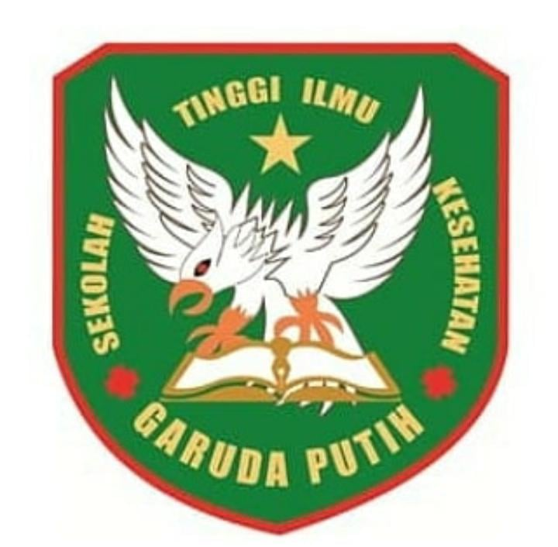

DISUSUN OLEH :
MAISYA NAZALINA
2018.19.1459

PROGRAM STUDI D-III KEPERAWATAN
SEKOLAH TINGGI ILMU KESEHATAN GARUDA PUTIH
TAHUN 2021

